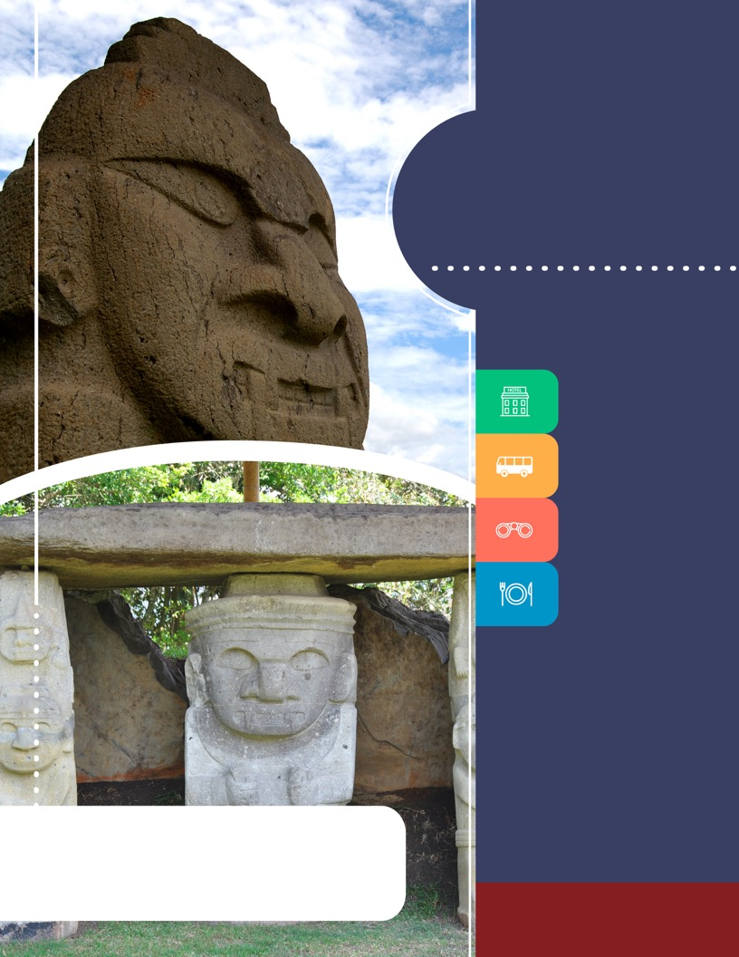
www.panamericanadeviajes.net
PROGRAMA
DESCUBRE
SAN AGUSTÍN
2018

3 NOCHES / 4 DÍAS

ITINERARIO

DÍA 1 NEIVA - SAN AGUSTÍN Recepción en el aeropuerto de Neiva y traslado a San Agustín .Llegada al hotel elegido, registro y alojamiento. (Cena incluida)
Duración aproximada del traslado: 5 horas.
DIA 2 SAN AGUSTÍN (Parque Arqueológico de San Agustín) Desayuno en el hotel .A la hora indicada salida para visitar el Parque Arqueológico de San Agustín, el cual fue declarado Patrimonio Cultural de la Humanidad por la UNESCO en 1995 y donde se conocerán las Mesitas A, B, C y D que son una serie de aplanamientos artificiales que fueron creados en el pasado por la civilización agustiniana , con el objetivo de servir de centro ritual funerario y hoy hacen parte del legado en torno a la muerte , de la cosmovisión y de las creencias de quienes allí habitaron. Así mismo visitaremos La Fuente Ceremonial del Lavapatas, el Bosque de las estatuas y el Museo Arqueológico. Luego tiempo para disfrutar de un almuerzo típico y en la tarde oportunidad de realizar una de las siguientes actividades a escoger:
- Agradable cabalgata al Tablón y la Chaquira, espectacular sendero para disfrutar a plenitud el embrujo del paisaje andino.
o
- Tour al Estrecho del Rio Magdalena, espectacular garganta rocosa que obliga al río más importante de Colombia a pasar por un estrecho de tan solo 2.20 mts. de ancho.
Al finalizar regreso al hotel en San Agustín, cena en la noche y alojamiento.

Notas:
* El Parque Arqueológico de San Agustín, está cerrado todos los martes de acuerdo a disposición del ICANH ente regulador del lugar.
DIA 3 SAN AGUSTÍN – ISNOS - SAN AGUSTÍN (Parque Arqueológico de Isnos) Desayuno en el hotel. A la Hora indicada encuentro con uno de nuestros representantes para salir a la población de Isnos y conocer los Parques arqueológicos del Alto de los Ídolos y Alto de las Piedras cuyos vestigios monumentales se destacan por la particularidad y riqueza de las representaciones humanas y de animales, las dimensiones y conformación de las estructuras funerarias y la presencia de pintura tanto en la estatuaria como en los muros de los sepulcros y templetes. Es uno de los conjuntos funerarios mejor conservados y ha sido objeto de continuas investigaciones arqueológicas.
Durante el recorrido podrá admirar el majestuoso paisaje del Macizo Colombiano, tiempo para el almuerzo y en la tarde nos dirigiremos hacia las espectaculares cascadas del Salto del Mortiño y del Salto de Bordones para admirar su belleza. Al final regreso al hotel en San Agustín, cena en el hotel en la noche y alojamiento.
Notas:
* El Parque Arqueológico de Isnos, está cerrado todos los miércoles de acuerdo a disposición del ICANH ente regulador del lugar.
DIA 4 SAN AGUSTIN – NEIVA Desayuno en el hotel. A la hora indicada traslado desde el hotel en San Agustín hasta el aeropuerto de Neiva para tomar vuelo (No incluido) hacia su ciudad de origen.
Duración aproximada del traslado: 5 horas.

3 NOCHES / 4 DÍAS

TARIFAS POR PERSONA / USD (Min 2 personas en adelante)
CATEGORÍA | HOTEL EN SAN AGUSTÍN | ACOMODACIÓN
 |  | SGL | DBL | TPL | CHD
TURISTA | Internacional* ,  Terrazas de San Agustín* o  Huaka Yo | 1.055 | 983 | 838 | 838
TURISTA SUP | Akawanka o  Estoraques | 1.150 | 1.026 | 872 | 872
PRIMERA SUP | Monasterio | 1.248 | 1.085 | 941 | 941
INCLUYE
SAN AGUSTÍN
- Traslados aeropuerto Neiva – hotel en San Agustín – aeropuerto de Neiva en servicio privado
- Alojamiento 3 noches en hotel seleccionado
- Plan de alimentación completa P.A (Desayunos , almuerzos y cenas tipo menú) desde la cena del 1er día hasta el desayuno del último día.
- Tour y entrada al Parque Arqueológico de San Agustín más 1 de las 2 actividades opcionales de ese día a escoger entre cabalgatá al Tablón o tour al estrecho del Río Magdalena. (No ambas)
- Tour y entrada al Parque Arqueológico de Isnos (Alto de los Idolos y Alto de las Piedras) más Tour y entrada al salto del Mortiño.
- Guía en español permanente
APLICACIÓN DE LAS TARIFAS

- Código del programa : PV-3SNAGDSC-C1E
- Tarifas Comisionables
- Precios en dólares americanos por persona
- Vigencia del programa: 28 de febrero al 15 de diciembre de 2018 Excepto: Semana Santa del 23 de marzo al 02 de abril de 2018)
- Aplica suplemento por vuelos llegando o saliendo en horarios nocturnos
- Tarifas aplican para mínimo 2 pasajeros viajando juntos en adelante.
- Aplica suplemento para pasajero viajando solo (consulte con nosotros)
- Tarifas sujetas a disponibilidad y cambios sin previo aviso

NOTAS:

  - No incluye tiquetes aéreos, alimentación y gastos no especificados
  - Este programa es ideal para combinar con Bogotá A La Carta
ACT: 06 JUNIO 2018

